Το παπουτσι που φτιαχτηκε για τον καλυτερο ολων ΤΩΝ ΕΠΟΧΩΝ

Η adidas παρουσιάζει το παπούτσι του Leo Messi
για τον Τελικό του UEFA Champions League

Το παιχνίδι άλλαξε. Η adidas διαπίστωσε πως υπάρχουν δύο είδη παικτών: αυτοί που προκαλούν χάος στον αγώνα και αυτοί που ελέγχουν το παιχνίδι. Υπάρχει μόνο μια εξαίρεση. Ένας μοναδικός ποδοσφαιριστής που ο τύπος του δεν μπορεί να προσδιοριστεί, καθώς υπερβαίνει το παιχνίδι. Ο καλύτερος παίκτης όλων των εποχών, ο Leo Messi.

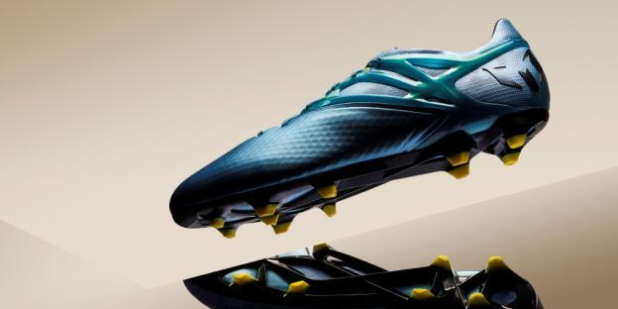
Το adidas MESSI15

Το 2015 είναι αδιαμφισβήτητα η χρονιά του Leo Messi, που έχει ήδη ξεπεράσει τους πάντες και το Σάββατο θα προσπαθήσει να κατακτήσει για τέταρτη φορά το UEFA Champions League. Όταν ο Messi πατήσει το πόδι του στο γήπεδο του Βερολίνου, για να αποδείξει ξανά πως είναι ο καλύτερος όλων των εποχών, θα το κάνει φορώντας παπούτσια, σχεδιασμένα για να τον βοηθήσουν να ξεδιπλώσει στο χορτάρι όλο το ποδοσφαιρικό του ταλέντο.

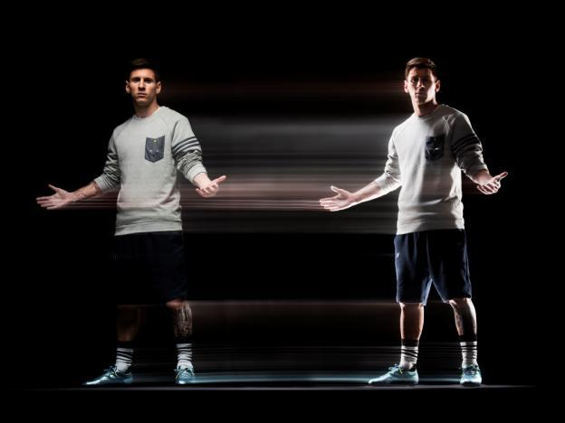
Το adidas MESSI15

Το adidas MESSI15 έχει σχεδιαστεί με τη συμβολή του ίδιου του Leo Messi, με στόχο να μεγιστοποιήσει το ασύγκριτο ταλέντο του. Πρωτοποριακές καινοτομίες καθιστούν το νέο παπούτσι το απόλυτο όπλο για τον Αργεντινό. Το νέο υλικό messiTOUCH στο επάνω μέρος του παπουτσιού προσφέρει κορυφαίο κράτημα, σταθερότητα και άνετη εφαρμογή στο πόδι. Επιπλέον, το μοναδικό messiFRAME χαρίζει ασύγκριτη εφαρμογή, σταθερότητα και μέγιστη πρόσφυση. Τέλος, η τοποθέτηση των καρφιών με τη μέθοδο messiPRINT σε συνδυασμό με την εξωτερική σόλα τεχνολογίας messiGAMBETRAX, υπόσχονται να απογειώσουν την εκρηκτικότητα στην κίνηση του Messi.

Ο Leo Messi, ο καλύτερος παίκτης του κόσμου, θα φορέσει το adidas MESSI15 για πρώτη φορά το Σάββατο 6 Ιουνίου, στον Τελικό του UEFA Champions League στο Βερολίνο. Για περισσότερες πληροφορίες επισκεφθείτε τη σελίδα adidas football στο facebook, ή ακολουθήστε το @adidasgr με hashtag #BeTheDifference στο twitter.

Σχετικά με την κατηγορία adidas Football
Η adidas είναι ο παγκόσμιος ηγέτης στο χώρο του ποδοσφαίρου. Αποτελεί επίσημο χορηγό και προμηθευτή των μεγαλύτερων ποδοσφαιρικών διοργανώσεων στον κόσμο, όπως το FIFA World Cup, το FIFA Confederations Cup, το UEFA Champions League, το UEFA Europa League και το Ευρωπαϊκό Πρωτάθλημα. Η adidas επίσης χορηγεί μερικές από τις μεγαλύτερες ομάδες παγκοσμίως, όπως οι Real Madrid, FC Bayern Munich, AC Milan, Flamengo και Chelsea. Επίσης, μερικοί από τους καλύτερους ποδοσφαιριστές του κόσμου ανήκουν στο δυναμικό της adidas, όπως οι Leo Messi, Gareth Bale, Thomas Müller, Luis Suarez, James Rodriguez, Diego Costa, Mesut Özil, αλλά και οι Έλληνες Kώστας Μήτρογλου, Νίκος Καρέλης, Σωκράτης Παπασταθόπουλος, Ορέστης Καρνέζης και Γιάννης Μανιάτης.

Βρες τα ποδοσφαιρικά νέα της adidas στο:

adidasFootball @adidasgr @adidasgr

Περισσότερες πληροφορίες σχετικά με την adidas μπορείτε να βρείτε εδώ: http://news.adidas.com/GR

Για περισσότερες πληροφορίες μπορείτε να επικοινωνείτε:

CIVITAS: Λίλιαν Δανού, Communications Manager,
T: 219 9991999, e-mail: l.danou@civitas.gr

